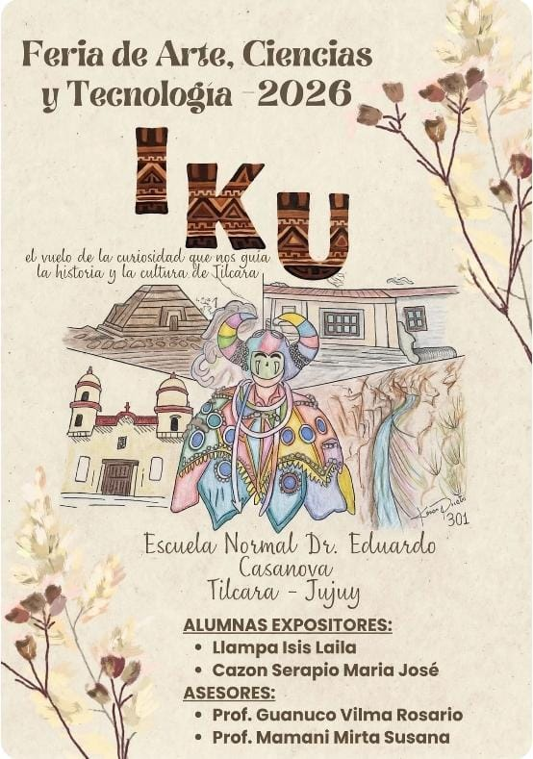

proyecto cientifico

Proyecto:
IKU
“El vuelo de la curiosidad que nos guía la historia y la cultura de Tilcara”
Juego didáctico: TILKUNA – “Aprendé, Jugá, Descubrí, Tilcara”
– 2026-

ÍNDICE
1. Resumen 3
2. Introducción 4
3. Problema 5
4. Hipótesis 5
5. Objetivos (general y específicos) 6
6. Metodología 6
7. Marco Teórico 6
8. Análisis de Encuestas en Gráficos 7
8.1 Encuesta N.° 1 – Estudiantes 8
8.2 Encuesta N.° 2 – Docentes 9
8.3 Encuesta N.° 3 – Comunidad 11
8.4 Encuesta N.° 4 – Turistas 13
8.5 Síntesis del análisis 14
9. Propuesta Pedagógica con Enfoque STEAM y ABP 15
10. Resultado 16
11. Conclusión 17
12. Agradecimiento
18

1-Resumen
La Escuela Normal Superior “Dr. Eduardo Casanova” se encuentra ubicada en la localidad de Tilcara, departamento de Tilcara, provincia de Jujuy, en el corazón de la Quebrada de Humahuaca. Actualmente funciona en la zona de Villa Las Rosas, sobre la Ruta Nacional 9, constituyéndose en una institución educativa de referencia para la comunidad local y para jóvenes provenientes de distintas localidades y departamentos cercanos.
La historia de la institución se remonta al 1 de abril de 1974, cuando, a partir de la iniciativa de una comisión de vecinos y con el impulso del Dr. Eduardo Casanova, comenzó a funcionar el Ciclo Básico Secundario. Posteriormente se transformó en Bachillerato Nacional y, en 1986, pasó a denominarse Escuela Normal “Dr. Eduardo Casanova”. La creación de esta institución respondió a una necesidad fundamental de la comunidad: brindar a los jóvenes de la Quebrada la posibilidad de acceder a la educación secundaria sin tener que alejarse de sus familias y de su lugar de origen.
Por sus aulas transitan aproximadamente 500 estudiantes, organizados en tres divisiones por año, desde primero hasta quinto año. La institución recibe no solamente a jóvenes de Tilcara, sino también a estudiantes provenientes de otras localidades y departamentos, convirtiéndose en un punto de encuentro entre distintas comunidades de la región.
La escuela se encuentra inserta en un territorio de enorme riqueza histórica, cultural, natural y turística. Tilcara forma parte de la Quebrada de Humahuaca, reconocida por la UNESCO como Patrimonio Mundial en la categoría de paisaje cultural desde 2003. Entre sus principales atractivos se encuentra el Pucará de Tilcara, antiguo asentamiento de los pueblos originarios, ubicado en la confluencia de los ríos Huasamayo y Grande.
En este contexto surge el proyecto IKU – TILKUNA, como una propuesta educativa que parte del propio territorio y de los conocimientos que los estudiantes construyen sobre el lugar que habitan. El proyecto busca conocer, valorar y difundir las riquezas naturales, históricas, culturales y turísticas de Tilcara, integrando diferentes áreas del conocimiento y poniendo a los estudiantes como protagonistas.
La propuesta se originó en el ciclo lectivo 2025, cuando estudiantes de 3.° año elaboraron proyectos de microemprendimiento para una muestra institucional. Un juego educativo despertó especial interés en docentes y alumnos, motivando el diseño de una nueva propuesta centrada en el conocimiento del propio territorio. En 2026, los estudiantes de 4.° año, 3.ª división, continuaron y profundizaron el proyecto.
A partir de un diagnóstico que evidenció el escaso conocimiento de los estudiantes sobre los atractivos históricos y culturales de Tilcara, se implementó una propuesta interdisciplinaria fundamentada en el Aprendizaje Basado en Proyectos (ABP) y el enfoque STEAM, con foco principal en Artes Visuales y foco complementario en Historia, Ciencias Sociales y Tecnología.
Se realizaron encuestas a cuatro grupos —estudiantes, docentes, comunidad y turistas—, cuyos resultados se analizan en el presente informe con apoyo de gráficos estadísticos. Los datos confirmaron la necesidad detectada: la mayoría de los encuestados desconocía aspectos históricos y culturales de Tilcara, mientras que los turistas valoraron de manera casi unánime la importancia de cuidar el patrimonio. Con el material recopilado en salidas pedagógicas, entrevistas y trabajo de campo, los estudiantes diseñaron ilustraciones, tableros, fichas, tarjetas y recursos visuales que dieron forma al juego TILKUNA, incluida una maqueta interactiva con circuito eléctrico.
El proyecto fortaleció la creatividad, el trabajo colaborativo, el sentido de pertenencia y la identidad cultural de los estudiantes
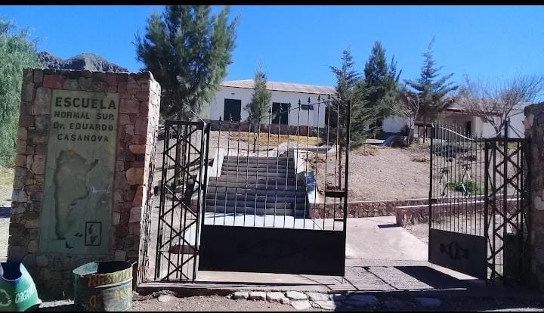

2-Introducción:
El presente informe científico describe el proceso de investigación del proyecto IKU y su juego educativo TILKUNA, una propuesta pedagógica surgida desde el área de Artes Visuales que busca integrar el arte, la creatividad y el aprendizaje con el conocimiento del patrimonio cultural y turístico de Tilcara, localidad declarada parte del itinerario de la Quebrada de Humahuaca, Patrimonio Mundial de la Humanidad por la UNESCO en el año 2003.
La idea nació en 2025, cuando los estudiantes de 3.° año participaron en la elaboración de proyectos de microemprendimiento para una muestra institucional. Entre las propuestas presentadas, un juego educativo que invitaba a reconocer capitales provinciales de Jujuy despertó gran entusiasmo, generando la reflexión acerca del potencial pedagógico de los juegos didácticos.
En el ciclo lectivo 2026, al comenzar 4.° año, surgió la intención de canalizar esa experiencia hacia el proyecto IKU – TILKUNA. La pregunta diagnóstica “¿Cuáles son los principales lugares turísticos de Tilcara?” reveló que muchos estudiantes desconocían los principales sitios históricos, culturales y naturales de su propia localidad, incluso aquellos que habían nacido y crecido en ella.
Frente a esa realidad, el proyecto se propuso convertir a los estudiantes en investigadores, diseñadores y comunicadores del patrimonio local, utilizando las Artes Visuales como herramienta central y articulando contenidos de Historia, Ciencias Sociales y Tecnología, en consonancia con el enfoque STEAM y la metodología ABP.
TILKUNA es el resultado tangible de ese proceso: un juego interactivo donde un circuito eléctrico indica con luz verde las respuestas correctas y con luz roja las incorrectas, favoreciendo el aprendizaje mediante la exploración, el desafío y la participación activa.

3-Problema
Durante el diagnóstico realizado con los estudiantes de 3.° año, 3.ª división de la Escuela Normal “Dr. Eduardo Casanova”, se evidenció que, a pesar de residir en Tilcara, muchos desconocían los principales lugares turísticos, su historia, su valor cultural y su importancia para la identidad comunitaria.
Esta situación fue luego confirmada por los datos obtenidos en las encuestas realizadas a cuatro grupos: estudiantes, docentes, miembros de la comunidad y turistas. Los resultados mostraron que incluso personas con años de residencia en la localidad desconocen aspectos fundamentales de su historia. Los docentes manifestaron dificultades para abordar la temática y la falta de recursos didácticos atractivos. Los turistas, en cambio, expresaron un interés muy alto por conocer la historia y la cultura local, y valoraron con puntaje casi máximo la importancia de preservar el patrimonio de Tilcara.
El diagnóstico permitió identificar tres dimensiones del problema: la falta de conocimiento histórico sobre los sitios locales, la escasa valoración del patrimonio cultural y natural, y la ausencia de recursos didácticos atractivos que conecten el saber escolar con el entorno comunitario. A partir de esa triple necesidad, el proyecto IKU – TILKUNA se propuso como una respuesta pedagógica integrada.
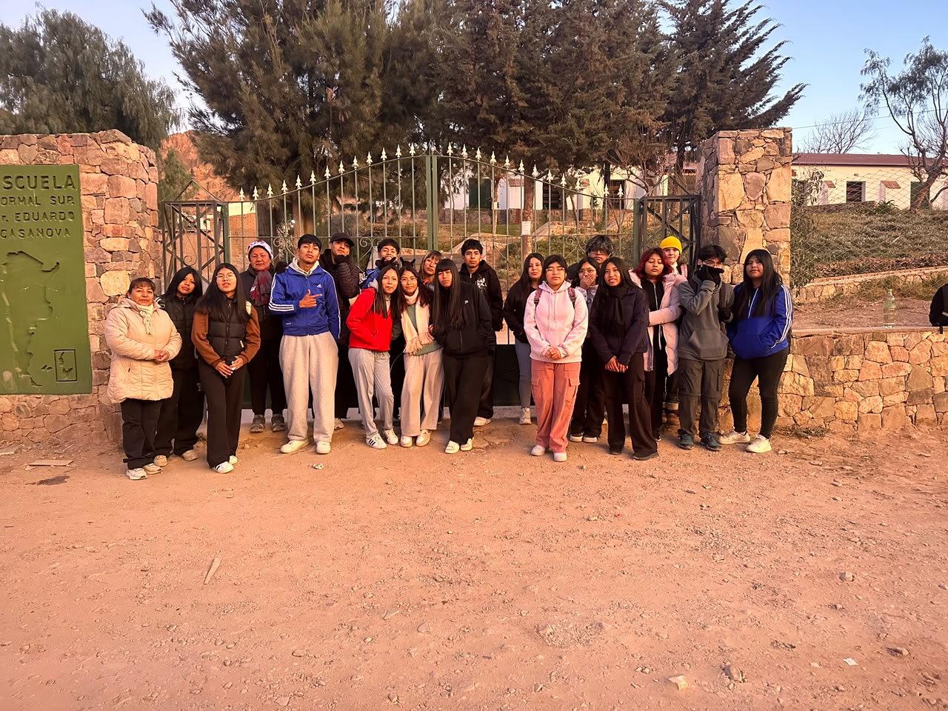

4-Hipótesis
El diseño y la construcción de un recurso didáctico innovador —el juego TILKUNA—, elaborado desde las Artes Visuales en articulación con las Ciencias Sociales y la Tecnología, contribuirá a fortalecer el conocimiento del patrimonio histórico, cultural y turístico de Tilcara, promoviendo el trabajo colaborativo, la creatividad, el pensamiento crítico y el sentido de pertenencia de los estudiantes de 4.° año de la Escuela Normal “Dr. Eduardo Casanova”.
Las dimensiones de la hipótesis se articulan del siguiente modo:
- En Artes Visuales (eje principal): la creación, el diseño, las técnicas visuales, la comunicación gráfica, la creatividad y la producción artística como herramientas de investigación y comunicación del patrimonio.
- En Ciencias Sociales / Historia (foco complementario): el patrimonio material e inmaterial, la historia local, la identidad territorial, el turismo cultural y la ciudadanía activa como contenidos a conocer, valorar y difundir.
- En Tecnología (foco complementario): el diseño y la construcción del juego, la resolución de problemas, la innovación y el uso de recursos tecnológicos —incluido el circuito eléctrico interactivo— como medios para concretar la propuesta.

5. Objetivos

5.1 Objetivo general
Diseñar e implementar el juego educativo TILKUNA: “Aprende, Jugá, Descubrí, Tilcara” desde el área de Artes Visuales, integrado con Historia, Ciencias Sociales y Tecnología, para promover el conocimiento, la valoración y la difusión del patrimonio histórico, cultural y turístico de Tilcara, fortaleciendo la creatividad, el aprendizaje significativo y el sentido de pertenencia de los estudiantes.

5.2 Objetivos específicos
- Identificar el nivel de conocimiento que poseen los estudiantes sobre los principales atractivos turísticos, históricos y culturales de Tilcara mediante un diagnóstico inicial.
- Investigar el patrimonio histórico, cultural, natural y turístico de Tilcara a través de caminatas educativas, visitas a instituciones, entrevistas y búsqueda de información en diversas fuentes.
- Diseñar y elaborar, desde el área de Artes Visuales, los recursos gráficos y visuales que conforman el juego TILKUNA (maqueta, ilustraciones, fichas, tarjetas y demás materiales didácticos).
- Integrar contenidos de Artes Visuales, Historia, Ciencias Sociales y Tecnología en la construcción de un recurso didáctico innovador que promueva el aprendizaje significativo.
- Fomentar la creatividad, el trabajo colaborativo, la investigación y la resolución de problemas durante el desarrollo del proyecto.
- Promover el conocimiento, la valoración y la difusión del patrimonio turístico, histórico y cultural de Tilcara entre los estudiantes, la comunidad educativa y los visitantes.

6. Metodología
El proyecto se desarrolló en dos etapas. La primera, durante el ciclo lectivo 2025, con estudiantes de 3.° año, 3.ª división; la segunda, en 2026, con los mismos estudiantes, ahora cursando 4.° año.

Etapa 1 (2025): diagnóstico y antecedente
En el marco de la asignatura Artes Visuales, los alumnos elaboraron proyectos de microemprendimiento presentados en una muestra institucional. Un juego educativo sobre geografía provincial despertó particular interés y motivó la reflexión sobre el potencial de los juegos como herramientas pedagógicas.

Etapa 2 (2026): diseño, investigación y construcción
Al iniciar el ciclo lectivo 2026 se realizó un diagnóstico participativo. La pregunta de partida evidenció el escaso conocimiento del patrimonio local. A partir de ese resultado se planificó una investigación que incluyó:
- Búsqueda de información en fuentes bibliográficas, sitios especializados y archivos institucionales.
- Caminatas educativas por los principales circuitos turísticos de Tilcara.
- Visitas a instituciones culturales, patrimoniales y museos.
- Entrevistas con guías de turismo, responsables de museos, artesanos y referentes de la comunidad.
- Aplicación de encuestas a cuatro grupos: estudiantes, docentes, comunidad y turistas, cuyos resultados se procesaron y volcaron en gráficos estadísticos (ver sección 8).
Desde Artes Visuales, los estudiantes diseñaron la identidad visual del proyecto, realizaron ilustraciones, elaboraron bocetos y confeccionaron el tablero, las fichas, las tarjetas y los recursos gráficos del juego TILKUNA. Desde Historia y Ciencias Sociales se investigaron la historia, el patrimonio, los circuitos turísticos y la identidad cultural de Tilcara. Desde Tecnología se incorporaron herramientas para el diseño del circuito eléctrico interactivo y la construcción del prototipo.

7. Marco Teórico

7.1 Las Artes Visuales como herramienta de aprendizaje
Las Artes Visuales constituyen un espacio de creación, comunicación y expresión que permite a los estudiantes desarrollar la imaginación, la creatividad y el pensamiento crítico. Según el Diseño Curricular de Artes Visuales de la Provincia de Jujuy, la educación artística promueve la formación de sujetos capaces de interpretar y transformar su realidad mediante lenguajes visuales. Ana Mae Barbosa (2002) sostiene que el arte en la escuela no solo desarrolla sensibilidades, sino que también forma ciudadanos críticos capaces de leer y producir cultura.
En el proyecto TILKUNA, las Artes Visuales representan el eje central del trabajo, ya que los estudiantes diseñaron el tablero, las ilustraciones, las fichas y los recursos gráficos del juego, transformando la información histórica y turística en material didáctico atractivo y significativo.

7.2 Patrimonio cultural e identidad
El patrimonio cultural está conformado por los bienes materiales e inmateriales que una comunidad reconoce como parte de su identidad. La Quebrada de Humahuaca fue declarada Patrimonio Mundial de la Humanidad por la UNESCO en 2003, reconocimiento que subraya el valor excepcional de su paisaje cultural y de los testimonios de su historia prehispánica, colonial y republicana.
Conocer y valorar el patrimonio fortalece el sentido de pertenencia y promueve el compromiso con su conservación. Los datos de las encuestas del proyecto, sistematizados en la sección 8 de este informe, confirman que esta valoración existe tanto en la comunidad local como en los visitantes, pero que el conocimiento real de los sitios y su historia es aún limitado en amplios sectores de la población joven.

7.3 Turismo educativo
El turismo educativo es una estrategia que favorece el aprendizaje mediante el contacto directo con el entorno. Las visitas guiadas, las caminatas y la observación in situ permiten que los estudiantes relacionen los contenidos escolares con la realidad, construyendo aprendizajes significativos (Ausubel, 1983).

7.4 Aprendizaje Basado en Proyectos (ABP)
El Aprendizaje Basado en Proyectos es una metodología activa que sitúa a los estudiantes como protagonistas de su aprendizaje. A partir de una problemática real y significativa del contexto, investigan, planifican, diseñan soluciones y presentan un producto final (Thomas, 2000; Kilpatrick, 1918).
En TILKUNA, el ABP se manifiesta en las siguientes fases: identificación de la problemática (el diagnóstico reveló el desconocimiento del patrimonio local); investigación y trabajo de campo (salidas pedagógicas, entrevistas, encuestas); diseño y producción (elaboración del juego); presentación y socialización ante la comunidad; y evaluación y mejora continua del prototipo.

7.5 Enfoque STEAM
El enfoque STEAM (Science, Technology, Engineering, Arts and Mathematics) promueve el aprendizaje interdisciplinario mediante la resolución de problemas del contexto. En TILKUNA, este enfoque se hace visible en la articulación de las Ciencias (Historia y Ciencias Sociales), la Tecnología (circuito eléctrico interactivo), la Ingeniería (planificación y construcción de la maqueta), el Arte como eje central (diseño gráfico, ilustración, composición) y la Matemática (escalas, mediciones, análisis de encuestas).

7.6 El juego como recurso didáctico
El juego es una estrategia pedagógica que favorece la participación activa, la motivación y el aprendizaje significativo (Piaget, 1959; Vygotsky, 1978). TILKUNA utiliza el juego como medio para acercar a estudiantes, docentes, comunidad y turistas al conocimiento del patrimonio de Tilcara, promoviendo su cuidado y valoración.

8. Análisis de Encuestas en Gráficos
Con el propósito de identificar el nivel de conocimiento sobre el patrimonio de Tilcara y la disposición hacia su aprendizaje, los estudiantes investigadores diseñaron y aplicaron cuatro encuestas dirigidas a distintos actores de la comunidad educativa y turística: estudiantes, docentes, comunidad (artesanos, vecinos y autoridades) y turistas. En total se relevaron 49 encuestas completas, cuyas respuestas fueron tabuladas y volcadas en los gráficos que se presentan a continuación.
Grupo encuestado | N.° de encuestas
Encuesta N.° 1 – Estudiantes | 13
Encuesta N.° 2 – Docentes | 11
Encuesta N.° 3 – Comunidad (artesanos, vecinos, autoridades) | 11
Encuesta N.° 4 – Turistas | 14
Total | 49

8.1 Encuesta N.° 1 – Dirigida a estudiantes
Se relevaron 13 encuestas respondidas por estudiantes de distintos cursos de la institución. El Pucará y el Mercado fueron los sitios más reconocidos (92 % cada uno), seguidos por la Iglesia (85 %). En el otro extremo, el Cerro de la Cruz fue identificado por apenas el 31 %, y en la opción “Otro” aparecieron menciones espontáneas como las Cuevas del Wayra y las plazas, lo que indica que existen sitios valiosos del patrimonio local todavía poco conocidos por la población estudiantil.
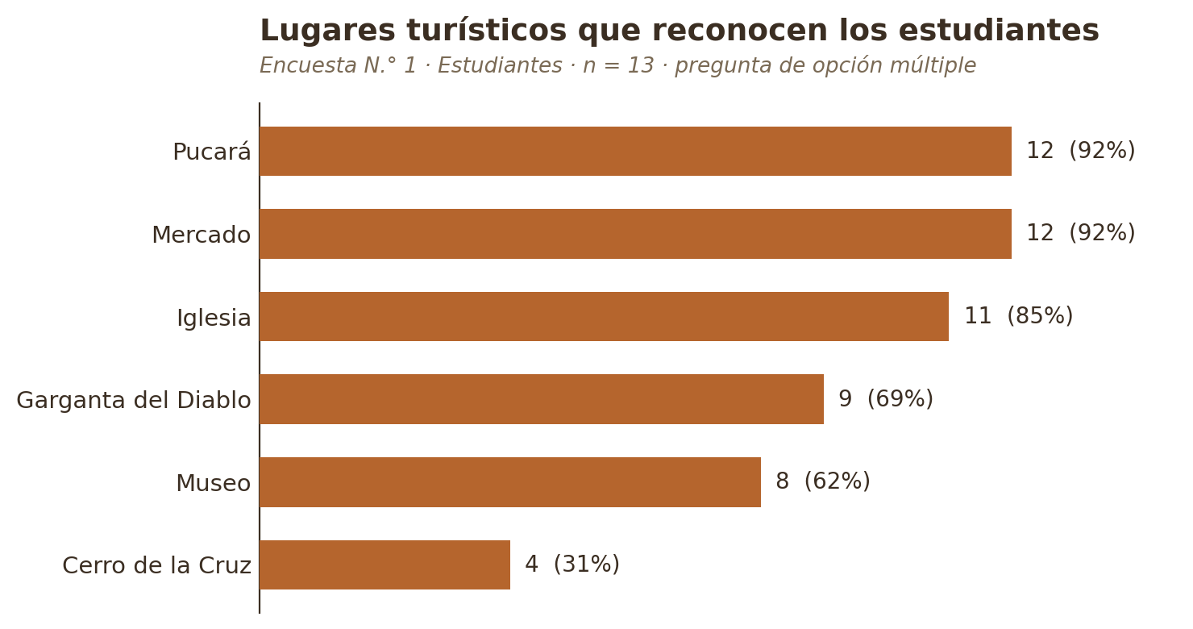
Gráfico 1. Lugares turísticos reconocidos por los estudiantes.
Respecto de la predisposición para aprender jugando, el 62 % de los estudiantes respondió afirmativamente, y el formato preferido fue el juego de mesa. Este resultado valida de manera directa la propuesta de TILKUNA como recurso didáctico pertinente y deseado por los propios estudiantes.
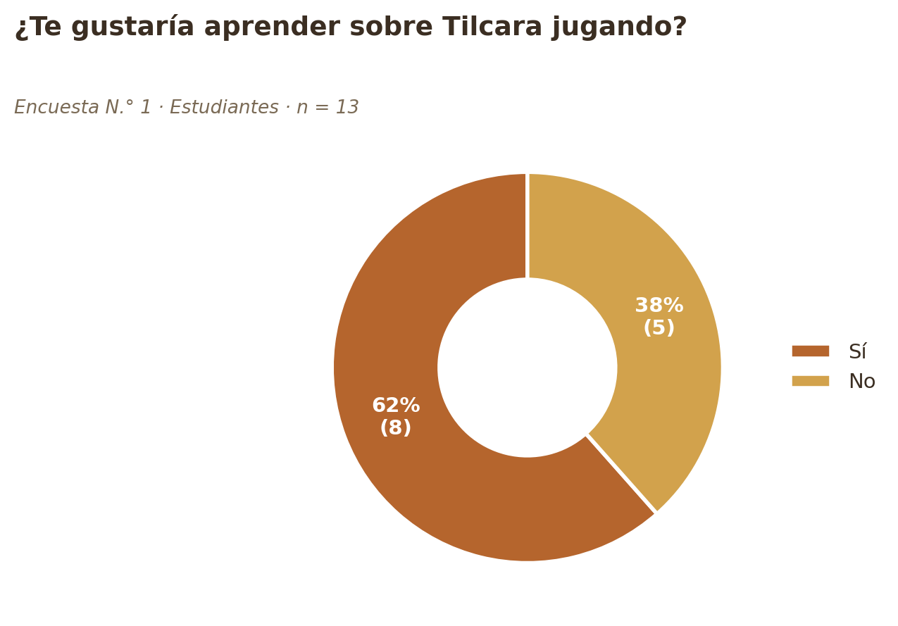
Gráfico 2. Predisposición de los estudiantes a aprender sobre Tilcara jugando.
Al consultarles qué es lo más importante que debería conocer un turista, la Historia fue la categoría más marcada (85 %), seguida por la Cultura (69 %), los Paisajes y las Comidas (62 % cada una). Esto muestra que los propios jóvenes reconocen la riqueza múltiple de Tilcara como destino turístico, aun cuando su propio conocimiento sobre algunos sitios específicos todavía es limitado.
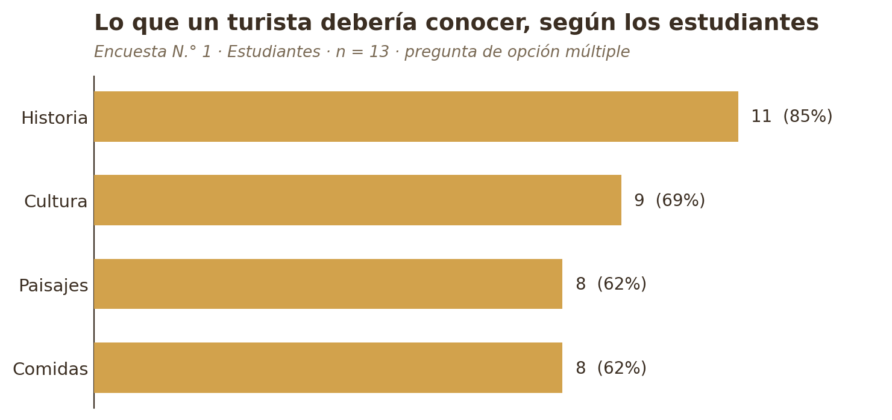
Gráfico 3. Lo que un turista debería conocer, según los estudiantes.

8.2 Encuesta N.° 2 – Dirigida a docentes
Se relevaron 11 encuestas a docentes de distintos años y áreas de la institución. El 73 % manifestó trabajar el patrimonio de Tilcara “a veces” en sus clases, y solo el 18 % lo hace “siempre”; un 9 % reconoció no abordarlo nunca. Esto indica conciencia sobre la importancia del tema, aunque sin una incorporación sistemática en la planificación curricular.
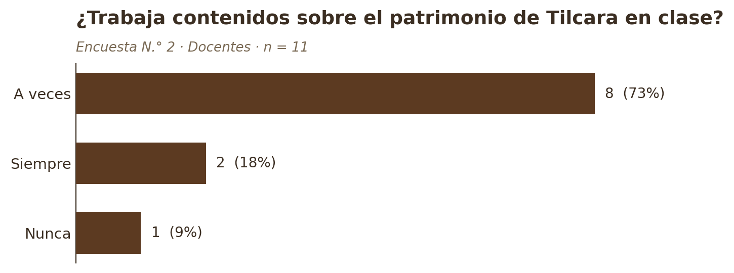
Gráfico 4. Trabajo del patrimonio de Tilcara en las clases, según los docentes.
Entre las dificultades manifestadas para enseñar turismo local se destacaron respuestas como “los jóvenes no valoran y no le dan importancia a lo que tenemos” o “no puedo dar una opinión porque no trabajé con el tema”. Estas respuestas confirman que la problemática detectada en el proyecto refleja una realidad institucional sentida por los propios docentes.
Con respecto a la valoración del patrimonio por parte de los estudiantes, el 73 % de los docentes la calificó como “poca”. Una de las profesoras encuestadas explicó: “porque desconocen muchas características importantes y esenciales del legado cultural”; otra respuesta señaló que los jóvenes “están en una realidad socio cultural de otros lugares y creen que debemos seguir otra cultura”.
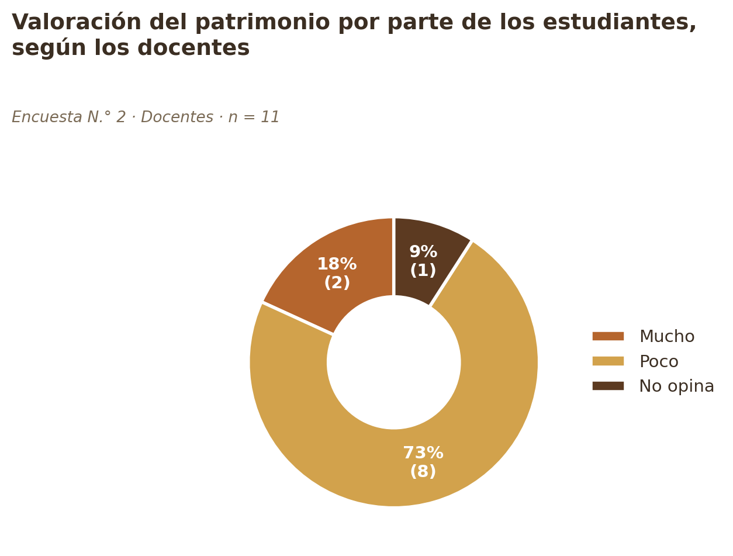
Gráfico 5. Valoración del patrimonio por parte de los estudiantes, según los docentes.
Finalmente, al consultar qué materiales necesitarían para enseñar sobre el patrimonio local, las salidas educativas (73 %) y los juegos (64 %) fueron las opciones más solicitadas, seguidas por videos (55 %) y libros (36 %). Algunos docentes pidieron explícitamente “charlas interactivas con personas que conocen y vivieron la historia”. Este dato respalda directamente la propuesta de TILKUNA como una herramienta que puede complementar la práctica docente.
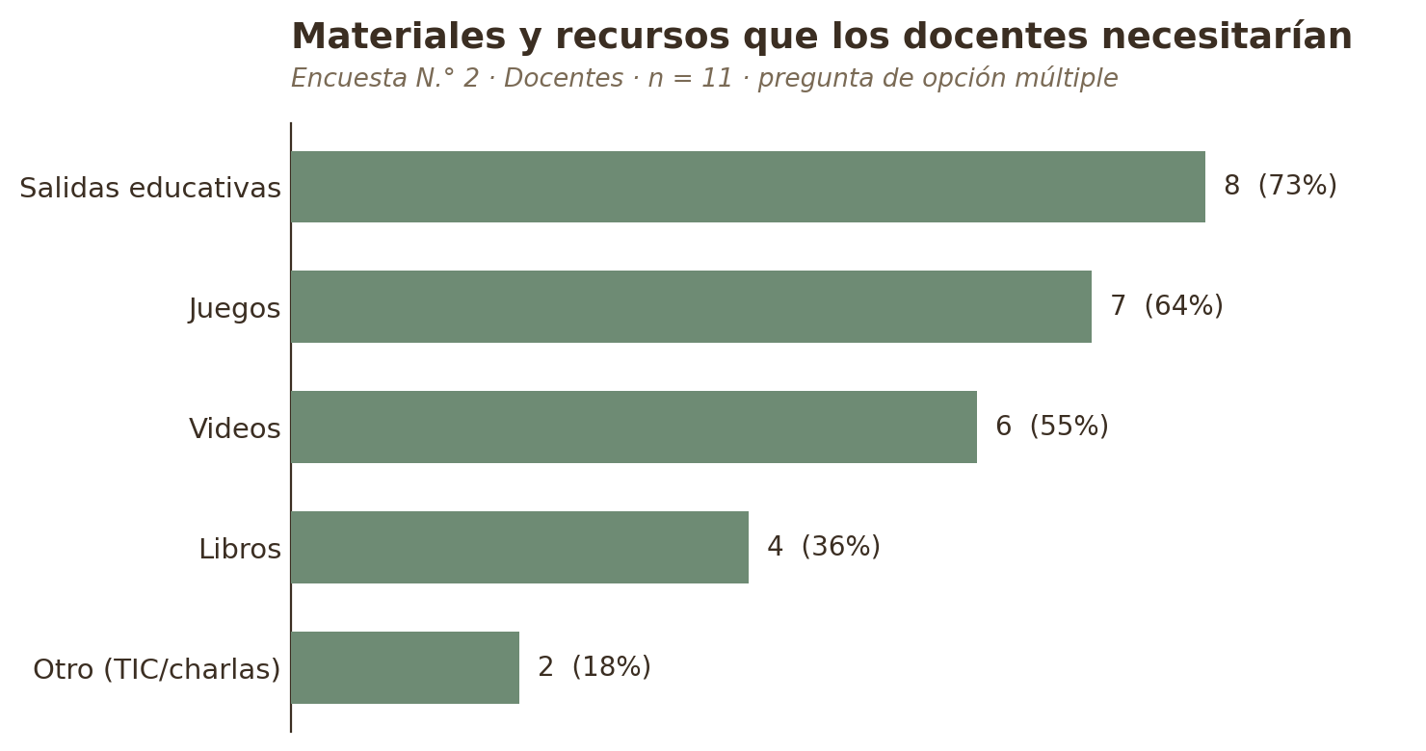
Gráfico 6. Materiales y recursos que los docentes necesitarían.

8.3 Encuesta N.° 3 – Dirigida a la comunidad
Se relevaron 11 encuestas a artesanos, vecinos y referentes comunitarios de Tilcara. El 64 % de los encuestados reside en la localidad “toda la vida”, lo que otorga un fuerte peso testimonial a sus respuestas sobre historia y tradiciones locales.
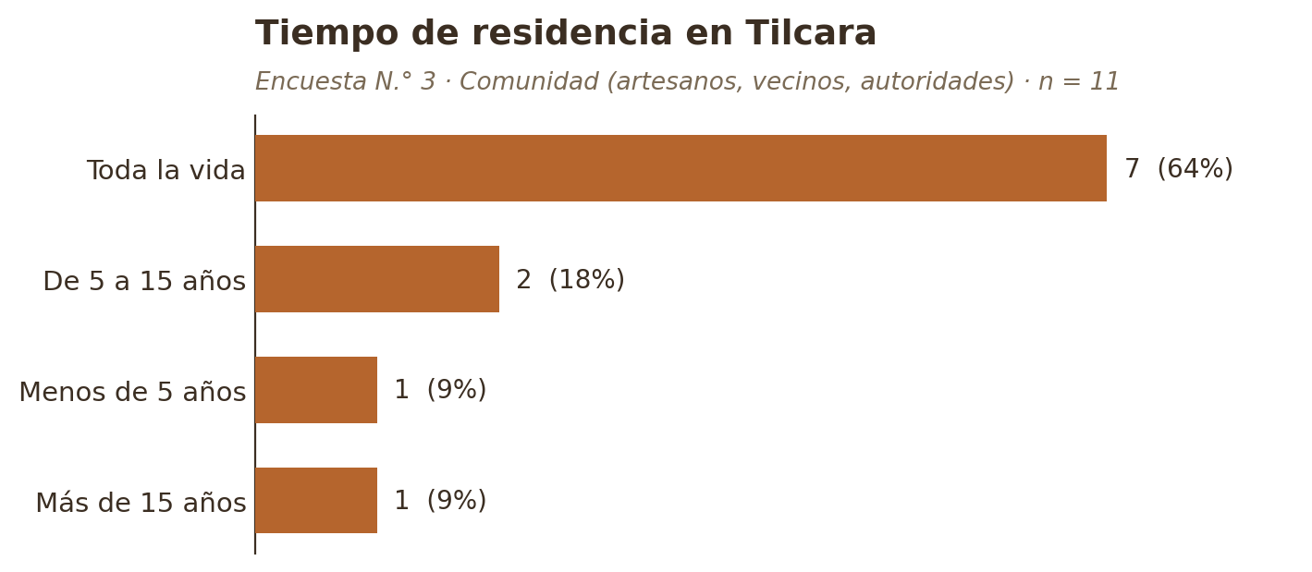
Gráfico 7. Tiempo de residencia en Tilcara de las personas de la comunidad encuestadas.
El Pucará (73 %) y la Iglesia (64 %) fueron señalados como los lugares más representativos de Tilcara, seguidos por el Cerro de la Cruz (45 %) y la Plaza (36 %). En la opción “Otro” volvió a aparecer la Garganta del Diablo, confirmando que este sitio natural también es valorado por quienes viven en la localidad.
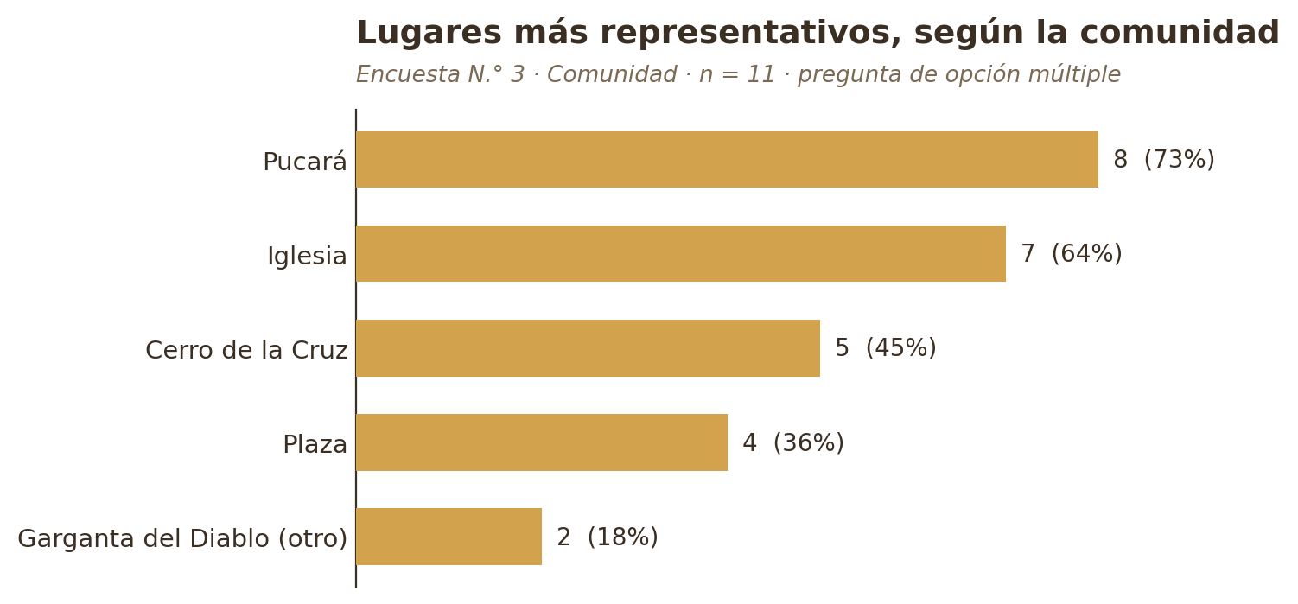
Gráfico 8. Lugares más representativos de Tilcara, según la comunidad.
Consultados sobre si los jóvenes valoran la cultura de Tilcara, las opiniones estuvieron divididas: 55 % respondió que sí y 45 % que no. Algunas respuestas reflejan este debate intergeneracional: mientras una vecina afirmó “nuestros padres nos enseñaron para seguir la tradición de nuestros abuelos”, otra sostuvo, en mayúsculas, que “ya no valoran tanto los jóvenes las costumbres de antes”. Este debate enriquece el análisis y justifica la urgencia de proyectos como TILKUNA como puente intergeneracional.
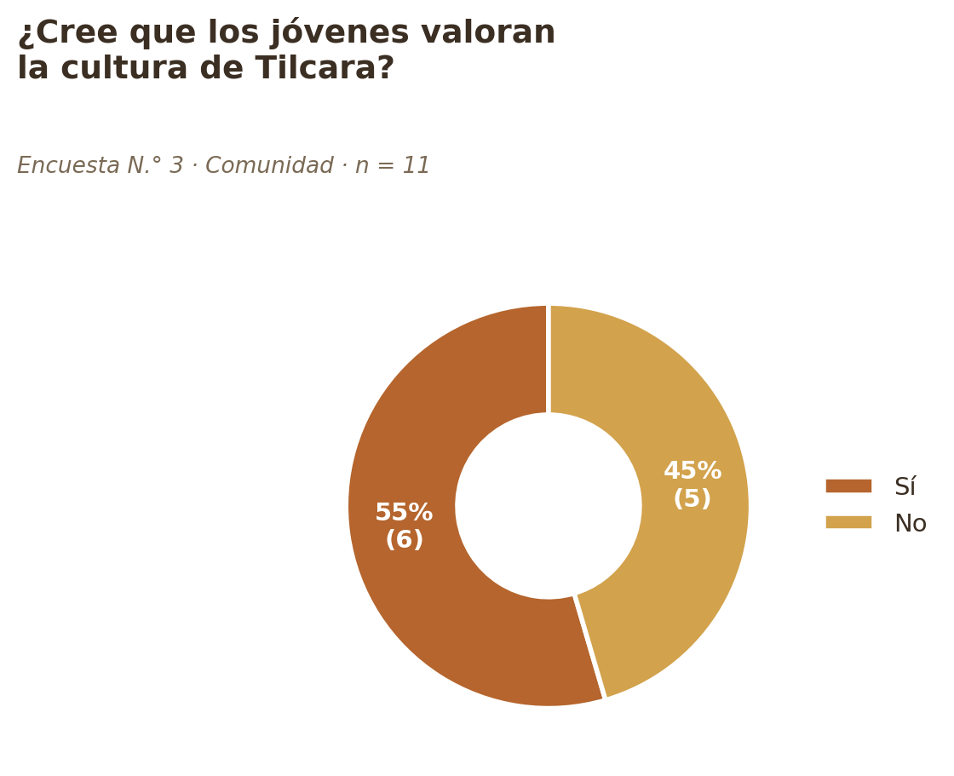
Gráfico 9. ¿Cree que los jóvenes valoran la cultura de Tilcara?
Entre las historias y leyendas mencionadas se destacan la tradición de “subir a Punta Corral”, la fiesta patria del 25 de Mayo, la leyenda de la Garganta del Diablo, la Pachamama y el relato de una sirena que, según cuenta la tradición oral, habitaba antiguamente en una laguna cercana. Estos relatos constituyen patrimonio inmaterial de gran valor que el proyecto contribuye a recuperar y difundir. Al ser consultados sobre qué le recomendarían a un turista, probar comidas típicas (82 %), visitar el Pucará y comprar artesanías (55 % cada una) fueron las respuestas más frecuentes.

8.4 Encuesta N.° 4 – Dirigida a turistas
Se relevaron 14 encuestas a visitantes, en su gran mayoría provenientes de distintas localidades de Argentina (Mendoza, Buenos Aires, Lanús, Santa Fe, Catamarca, entre otras) y una turista de Venezuela, lo que confirma el alcance nacional e internacional de Tilcara como destino. El 57 % manifestó que no era la primera vez que visitaba la localidad, lo que indica un alto poder de atracción y retorno.
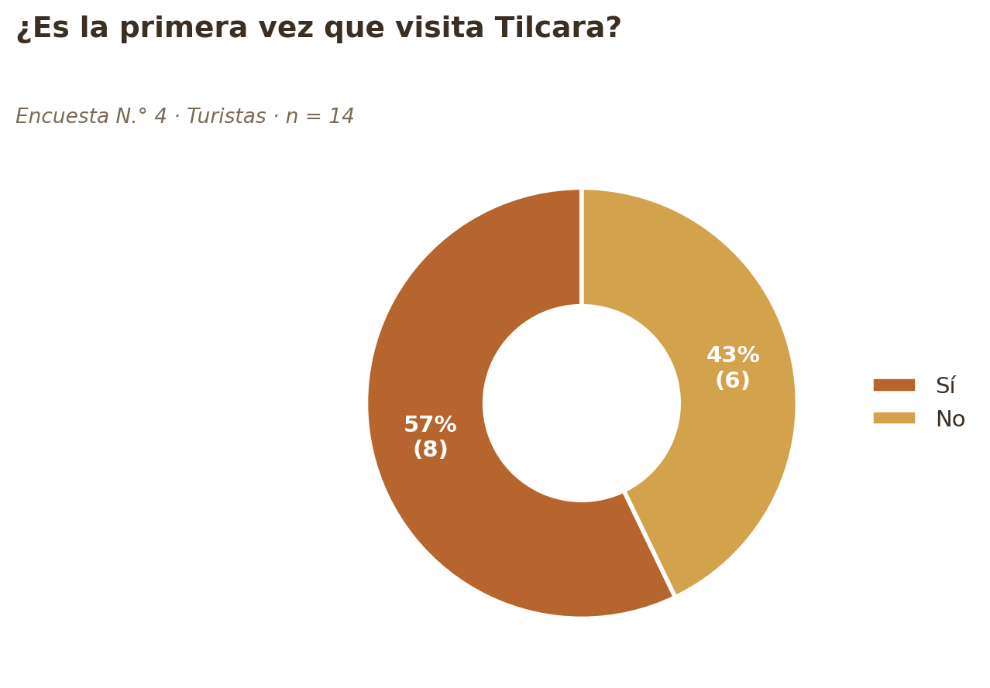
Gráfico 10. ¿Es la primera vez que visita Tilcara?
La Garganta del Diablo (64 %) y el Pucará (57 %) fueron los lugares más visitados o planificados, y en “Otro” se mencionaron el Hornocal y las Salinas, lo que muestra que el interés turístico se extiende más allá de los circuitos tradicionales.
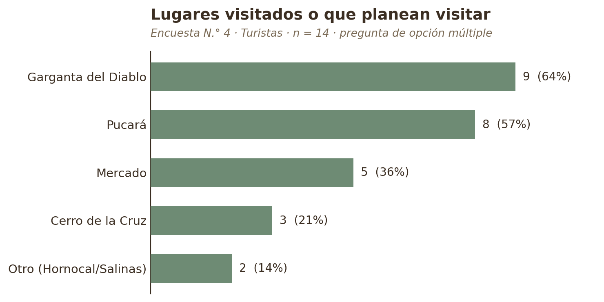
Gráfico 11. Lugares visitados o que los turistas planean visitar.
Sobre lo que más les llamó la atención, la Cultura (86 %), la Historia y “la gente” (71 % cada una) encabezaron las respuestas, seguidas de cerca por el Paisaje y la Gastronomía (64 % cada una). Ningún turista marcó una única categoría, lo que confirma la riqueza multidimensional de Tilcara como destino.
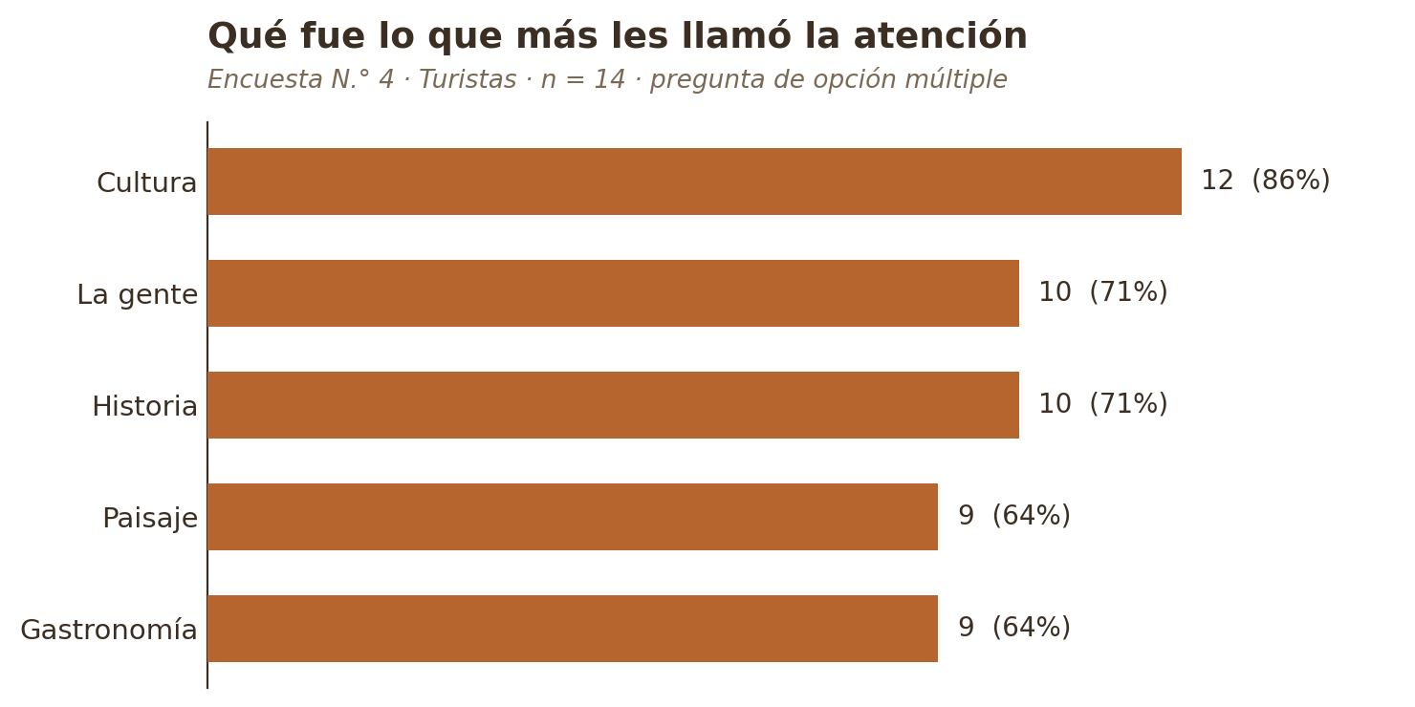
Gráfico 12. Aspectos que más llamaron la atención de los turistas.
El hallazgo más contundente de todo el relevamiento surge de la última pregunta: al pedirles que calificaran del 1 al 5 la importancia de cuidar el patrimonio de Tilcara, el 93 % de los turistas respondió con el puntaje máximo y el 7 % restante con 4 puntos. Ningún encuestado calificó por debajo de 4. Este resultado demuestra que quienes visitan Tilcara tienen una conciencia muy alta sobre la necesidad de preservar su patrimonio, lo que refuerza el valor social y turístico del proyecto TILKUNA.
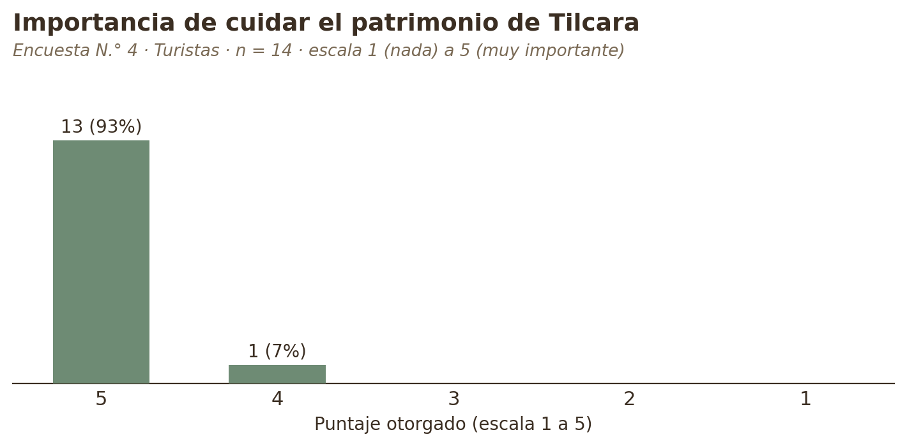
Gráfico 13. Importancia otorgada por los turistas al cuidado del patrimonio de Tilcara (escala 1 a 5).

8.5 Síntesis del análisis
Al finalizar las encuestas de turistas, las propias estudiantes investigadoras registraron una observación de campo que resume el espíritu de este relevamiento: “Junto a mi compañera observamos a lo largo de las entrevistas que la mayoría de las personas entrevistadas no conocen muy bien la historia y cultura de Tilcara, especialmente turistas, y nos parece importante que sepan sobre ella”.
Grupo | Principal hallazgo | Implicancia para el proyecto
Estudiantes | Reconocen los sitios más populares (Pucará, Mercado) pero no todo el patrimonio; el 62 % prefiere aprender jugando. | Valida el juego TILKUNA como herramienta pedagógica pertinente y deseada.
Docentes | Trabajan el patrimonio “a veces” (73 %); el 73 % percibe poca valoración en los jóvenes. | Confirma la necesidad de recursos didácticos atractivos y sistemáticos.
Comunidad | Conocen tradiciones orales; opinión dividida (55 %/45 %) sobre la valoración juvenil. | El juego puede actuar como puente intergeneracional y de transmisión cultural.
Turistas | 93 % calificó con puntaje máximo el cuidado del patrimonio; valoran cultura, historia y gente. | Alto potencial de TILKUNA como herramienta de turismo educativo y de difusión.

9. Propuesta Pedagógica con Enfoque STEAM y ABP
El proyecto TILKUNA —“Aprende, Jugá, Descubrí, Tilcara”— se fundamenta en el enfoque STEAM (Science, Technology, Engineering, Arts and Mathematics) adaptado al contexto de las Artes Visuales, y en la metodología del Aprendizaje Basado en Proyectos (ABP), que convierte a los estudiantes en protagonistas activos de su propio aprendizaje a partir de una problemática real y significativa de su comunidad.
El punto de partida del proyecto fue la pregunta diagnóstica que reveló el escaso conocimiento de los estudiantes sobre el patrimonio de Tilcara, confirmado luego por las encuestas realizadas a cuatro grupos de la comunidad (sección 8). Frente a esa situación, se propuso diseñar una solución innovadora y colaborativa: la creación de un juego educativo que promoviera el aprendizaje significativo y la valoración de la identidad local.

Integración de saberes en el marco STEAM
Área | Aportes al proyecto | Saberes prioritarios
Artes Visuales (eje central) | Diseño del juego, tablero, ilustraciones, fichas, identidad visual y comunicación gráfica. | Producción visual, lenguaje visual, creatividad, diseño, composición, color, técnicas de representación.
Ciencias Sociales / Historia | Investigación sobre historia de Tilcara, patrimonio, circuitos turísticos, identidad y territorio. | Patrimonio cultural y natural, memoria colectiva, turismo, ciudadanía, preservación.
Tecnología | Diseño del circuito eléctrico, construcción del prototipo, mejora y resolución de problemas. | Diseño tecnológico, procesos de producción, innovación, construcción de prototipos.
Lengua y Literatura | Preguntas del juego, reglas, entrevistas, registro de información, comunicación oral y escrita. | Comprensión lectora, producción escrita, comunicación oral, organización de información.
Matemática | Escalas, mediciones del tablero, puntajes, organización de datos y gráficos de encuestas. | Medición, geometría, cálculo, interpretación de datos, pensamiento lógico.

El juego TILKUNA en clave ABP
Dentro del marco del ABP, el juego TILKUNA no es simplemente un producto final, sino el resultado de un proceso de aprendizaje activo:
Pregunta motivadora: ¿Cómo podemos dar a conocer y valorar el patrimonio de Tilcara de manera innovadora y accesible para todos?
Investigación y trabajo de campo: salidas pedagógicas, entrevistas, encuestas a cuatro grupos, visitas a museos y sitios históricos, búsqueda bibliográfica.
Diseño colaborativo: los estudiantes propusieron, discutieron y acordaron el diseño del tablero, las ilustraciones de cada sitio turístico, las preguntas y desafíos del juego, y el circuito eléctrico interactivo.
Construcción del prototipo: elaboración de la maqueta, integración del circuito eléctrico (luz verde = respuesta correcta; luz roja = respuesta incorrecta), confección de tarjetas y fichas.
Presentación y socialización: exposición del juego ante estudiantes, docentes, familias y visitantes de la institución.
Evaluación y mejora: recolección de sugerencias de los jugadores para ajustar y enriquecer el recurso.

10. Resultado
El desarrollo del proyecto IKU – TILKUNA permitió obtener resultados positivos y significativos en distintos planos.

Resultados del análisis de encuestas
- El diagnóstico y las encuestas confirmaron que el desconocimiento del patrimonio local existe en todos los grupos relevados: estudiantes, docentes, comunidad y turistas.
- El 93 % de los turistas encuestados valoró con puntaje máximo la importancia de cuidar el patrimonio de Tilcara, y el 7 % restante lo hizo con el segundo puntaje más alto.
- El 62 % de los estudiantes expresó su preferencia por aprender a través del juego, validando la propuesta de TILKUNA.
- El 73 % de los docentes identificó la falta de recursos didácticos innovadores y de salidas educativas como una de las principales dificultades para abordar el turismo y el patrimonio local en el aula.

Resultados de aprendizaje
- Se observó un incremento notable en el conocimiento de los estudiantes sobre los sitios históricos, culturales y naturales de Tilcara.
- Los estudiantes desarrollaron habilidades de diseño gráfico, ilustración, composición visual y producción de materiales didácticos.
- La articulación con Historia, Ciencias Sociales, Tecnología, Lengua y Matemática favoreció un aprendizaje interdisciplinario.
- Los estudiantes desarrollaron capacidades de investigación, análisis estadístico y comunicación de información mediante gráficos.

Resultados del producto
- Se diseñó y construyó la maqueta interactiva TILKUNA, que representa los principales sitios turísticos de Tilcara e incorpora un circuito eléctrico que indica con luces de colores las respuestas correctas e incorrectas.
- Se elaboraron tarjetas de preguntas, fichas de cada sitio turístico, tablero de juego y manual de reglas.
- El juego despertó el interés de estudiantes, docentes y visitantes durante las presentaciones realizadas en la institución.

Resultados comunitarios
- El proyecto fortaleció el sentido de pertenencia de los estudiantes, quienes comenzaron a reconocer y valorar la importancia de preservar y difundir el patrimonio local.
- Las encuestas y entrevistas realizadas generaron diálogos intergeneracionales sobre la historia e identidad de Tilcara.
- TILKUNA demostró que las Artes Visuales pueden constituirse en eje integrador de proyectos interdisciplinarios con impacto comunitario.

11. Conclusión
El desarrollo del proyecto IKU —“El vuelo de la curiosidad que nos guía la historia y la cultura de Tilcara”— y su juego didáctico TILKUNA demostró que las Artes Visuales constituyen una herramienta pedagógica capaz de integrar conocimientos, despertar la creatividad y promover aprendizajes significativos cuando se articulan con otras áreas del conocimiento en el marco de un enfoque STEAM y una metodología ABP.
Las encuestas realizadas a cuatro grupos de la comunidad educativa y turística, sistematizadas y graficadas en la sección 8 de este informe, evidenciaron de manera contundente el problema detectado: el desconocimiento del patrimonio histórico y cultural de Tilcara no es exclusivo de los jóvenes, sino que alcanza también a docentes y visitantes. Sin embargo, los datos también mostraron que existe una alta valoración del patrimonio —expresada casi unánimemente por los turistas— y una fuerte demanda de recursos didácticos innovadores que acerquen a las personas al conocimiento de la historia y la cultura local.
Las salidas pedagógicas realizadas durante la investigación no fueron simples visitas, sino experiencias formativas que conectaron el saber escolar con el territorio, dotando de sentido y contexto a los contenidos curriculares.
La articulación entre Artes Visuales, Historia, Ciencias Sociales, Tecnología, Lengua y Matemática enriqueció la propuesta y demostró que el trabajo interdisciplinario favorece la resolución de problemas reales y la construcción de conocimientos contextualizados.
Finalmente, TILKUNA no solo representa un recurso didáctico innovador, sino también una propuesta que fortalece el sentido de pertenencia, la identidad cultural y el compromiso de los estudiantes con su comunidad.

12. Agradecimiento
Los estudiantes y la docente asesora del proyecto IKU – TILKUNA desean expresar su agradecimiento a:
- Los guías turísticos y culturales que compartieron sus conocimientos durante las salidas pedagógicas.
- Los responsables y el personal de los museos de Tilcara por su predisposición y atención.
- Los artesanos, vecinos, docentes y turistas que respondieron las encuestas y enriquecieron la investigación.
- A las autoridades de la Escuela Normal “Dr. Eduardo Casanova” por el apoyo brindado al proyecto.
- A las familias de los estudiantes por acompañar y valorar este proceso educativo.
A todas las personas que forman parte de la comunidad de Tilcara y que, con su historia, sus tradiciones y su identidad, hicieron posible este proyecto.

15-BIOGRAFIA:
Gobierno de la Provincia de Jujuy. (2019). Diseño Curricular Jurisdiccional para la Educación Secundaria. Área Ciencias Sociales. Ministerio de Educación de la Provincia de Jujuy.
Gobierno de la Provincia de Jujuy. (2019). Diseño Curricular Jurisdiccional para la Educación Secundaria. Área Educación Artística. Ministerio de Educación de la Provincia de Jujuy.
Gobierno de la Provincia de Jujuy. (2019). Diseño Curricular Jurisdiccional para la Educación Secundaria. Área Educación Tecnológica. Ministerio de Educación de la Provincia de Jujuy.
Gobierno de la Provincia de Jujuy. (2019). Diseño Curricular Jurisdiccional para la Educación Secundaria. Área Lengua y Literatura. Ministerio de Educación de la Provincia de Jujuy.
Gobierno de la Provincia de Jujuy. (2019). Diseño Curricular Jurisdiccional para la Educación Secundaria Orientada. Ciclo Orientado. Ministerio de Educación de la Provincia de Jujuy.
Ministerio de Cultura y Turismo de Jujuy. (s.f.). Material informativo sobre patrimonio cultural y turismo provincial. Gobierno de la Provincia de Jujuy.
Municipalidad de Tilcara. (s.f.). Información histórica, cultural y turística de la localidad.
UNESCO. (s.f.). Quebrada de Humahuaca: Patrimonio Mundial de la Humanidad.
Web. (s.f.). Quebrada de Humahuaca.

AVAL INSTITUCIONAL

